À lire attentivement et à conserver

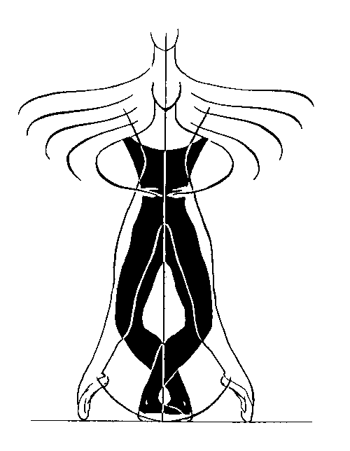
A.P.E. LOZÈRE / COURS DE DANSE CLASSIQUE
ANNÉE SCOLAIRE 2021– 2022
RENSEIGNEMENTS PRATIQUES

Site : apelozere.com
Contact : contact@apelozere.com
LES COURS

Les cours sont assurés toute l’année à l’exception des vacances scolaires.

TENUE
Pour tous les cours, les cheveux doivent être correctement attachés

Élèves d’initiation (CP)
- Tunique ou justaucorps.
- Collant avec pieds, coloris rose.
- Chaussons de demi-pointes coloris rose.

Élèves du cours d'éveil corporel (moyenne section maternelle).
- Libre choix : tee-shirt, leggings ou pantalon de survêtement.
- Chaussons de gymnastique blancs (pas de noir afin de ne pas marquer le sol), ou chaussettes blanches

Élèves du cours d'éveil corporel (grande section maternelle).
- Libre choix : tee-shirt, leggings ou pantalon de survêtement.
- Chaussons de gymnastique blancs (pas de noir afin de ne pas marquer le sol), ou chaussettes blanches

Élèves de 1ère et 2ème années (CE1/CE2)
- Tunique ou justaucorps.
- Collant avec pieds, coloris rose.
- Chaussons de demi-pointes coloris rose.

Élèves de 3ème et 4e années (CM1/CM2)
- Tunique ou justaucorps.
- Collant avec pieds, coloris rose.
- Chaussons de demi-pointes coloris rose.

Élèves de 5ème année (collège)
- Tunique ou justaucorps.
- Collant avec pieds, coloris rose.
- Chaussons de demi-pointes coloris rose.

Ados et adultes
- Justaucorps au choix.
- Collant avec pieds, coloris rose ou noir.
- Chaussons de demi-pointes coloris rose.

Vous pouvez acheter ces articles chez M’la danse 3-5 rue Dr Ernest Lauriat 91400 ORSAY (face au Franprix) www.m-ladanse.fr ou dans tout autre magasin spécialisé.
Pour l’achat des chaussons de pointes, il existe plusieurs marques et il est important de les choisir en fonction de la morphologie du pied. (Je vous déconseille de les acheter chez Go Sport ou Décathlon qui ne sont pas spécialisés pour les chaussons de pointes). Seuls M’la Danse à Orsay, Sansha ou Repetto à Paris sauront bien vous conseiller.

POUR LES PARENTS

Afin de conserver une certaine attention et concentration pendant les cours, évitez d’assister aux cours. A la fin de chaque trimestre les parents et amis sont cordialement invités à venir apprécier les progrès de leurs enfants. (Vous serez informés par mail des journées "Portes ouvertes", un arrangement est toujours possible pour les parents ne pouvant se libérer le jour proposé). A ce sujet, si lors de l’inscription vous m’avez donné une adresse internet, pensez à consulter votre messagerie. Pour les informations urgentes, elles vous seront communiquées par sms.

- Évitez de rester à bavarder lorsque le cours commence, (c’est une source de distraction et de perturbation pour les enfants).

- Les cours s’enchaînant d’une heure sur l’autre ayez la gentillesse de venir chercher vos enfants à la fin de leurs cours. Je ne peux assurer la surveillance et donner un cours en même temps.

Pour les majeurs, un certificat médical est obligatoire pour la pratique de la danse, pour toute nouvelle adhésion ainsi que pour une réinscription, sauf si un certificat médical a été remis à l’APE LOZERE après septembre 2019.

Pour tous les mineurs, suite au décret n° 2021-564 du 7 mai 2021, une attestation médicale, signée par son représentant légal déclarant avoir répondu par la négative à toutes les questions du questionnaire de santé est obligatoire. Dans le cas d’une seule réponse positive, un certificat médical est alors nécessaire.
L’absence d’un certificat ou de l’attestation dûment complétée et signée pour le 15 octobre 2021 entraînera la suspension de l’adhérent.

Nous vous remercions de votre compréhension et de votre confiance, nous sommes très heureuses de vous accueillir dans nos cours et vous souhaitons à tous une bonne année scolaire.

------------------------------------------------------------------------------------------------------------------------------------------

QUESTIONNAIRE DE SANTE A remplir et à conserver
Exigé suite au décret n° 2021-564 du 7 mai 2021

REPONDEZ AUX QUESTIONS SUIVANTES PAR OUI OU PAR NON.
DURANT LES DOUZE DERNIERS MOIS | OUI | NON
Un membre de votre famille est-il décédé subitement d’une cause cardiaque ou inexpliquée ?

L’enfant a-t-il ressenti une douleur dans la poitrine, des palpitations, un essoufflement inhabituel ou un malaise ?

A-t-il eu un épisode de respiration sifflante (asthme) ?

A-t-il eu une perte de connaissance ?

Si votre enfant a arrêté le sport pendant 30 jours ou plus pour des raisons de santé, a-t-il repris sans l’accord d’un médecin ?

A-t-il débuté un traitement médical de longue durée (hors contraception et désensibilisation aux allergies) ?

A ce jour :
Ressent-il une douleur, un manque de force ou une raideur suite à un problème osseux, articulaire ou musculaire (fracture, entorse, luxation, déchirure, tendinite, etc…) survenu durant les 12 derniers mois ?

La pratique sportive a-t-elle été interrompue pour des raisons de santé ?

Pensez-vous que votre enfant a besoin d’un avis médical pour poursuivre sa pratique sportive ?

NB : Les réponses formulées relèvent de la seule responsabilité de l’adhérent.
Si vous n’avez coché que des « non », complétez l’attestation de santé ci-dessous et remettez-là à l’APE
Sinon, consultez votre médecin pour vérification et nous fournir un certificat médical.

ATTESTATION à remettre à un représentant de l’APE LOZERE

Je soussigné (e) : Nom : ……………………………..…………… Prénom ………………….………………………………………….

Représentant(e) légale de l’enfant …………………………………………………………………………………………………………

déclare avoir répondu par la négative à toutes les questions du questionnaire de santé.

Si vous avez répondu à une case positivement, vous devrez alors impérativement fournir un certificat médical.

Je sais qu’à travers cette attestation, j’engage ma propre responsabilité et qu’en aucun cas celle de l’APE LOZERE ne pourra être recherchée.

J’autorise le professeur à prendre toutes les dispositions nécessaires en cas d’accident.

Nom et téléphone du médecin traitant : (facultatif)

Date ……………………… Signature du représentant légal

---------------------------------------------------------------------------------------------------------------------

PETITE ANNEXE PRATIQUE : Comment coudre les élastiques de chaussons ?

Ces élastiques sont destinés à maintenir le talon du chausson quand on monte sur la demi-pointe.
Ils sont indispensables.

- Acheter en mercerie de l’élastique en 1 cm de large de coloris rose
- Plier le talon du chausson vers l’avant (fig. 1)
- Coudre l’élastique à l’endroit de la pliure (A et B)
- Et voilà un chausson avec un élastique (fig. 2)
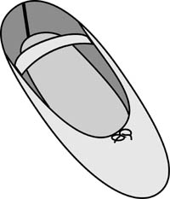
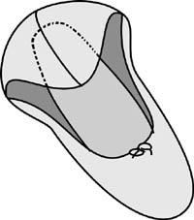
B
Figure 1
Figure 2
A

